Technisch ontwerp

Naam: Jouke Wijngaard

Leerlingnummer: 1032350

Datum: 09-9-2019

Versie: 0.1

# Inhoudsopgave

Inhoudsopgave 2

Technische specificaties 3

Relationeel datamodel 3

# Technische specificaties

Hier onder zie je een use case diagram voor het systeem om iets te huren.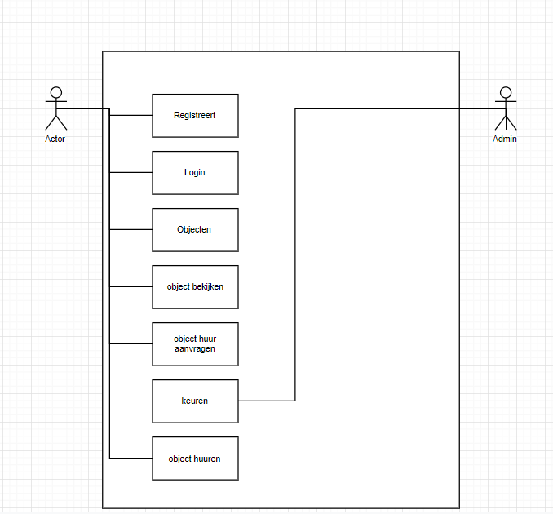

# Relationeel datamodel

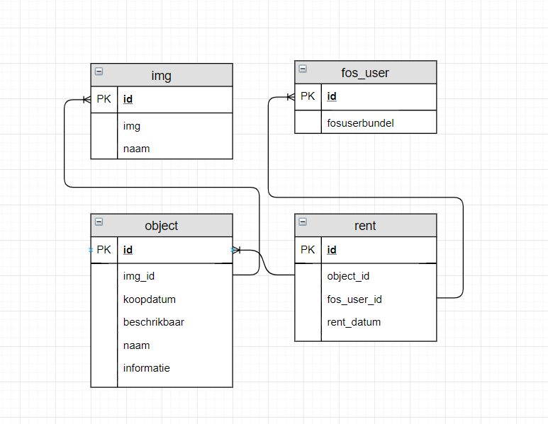

* Normaliseer de overzichten en eventueel formulieren. Gebruik hiervoor de 0e tot en met 3e normaalvorm.
* Voeg de 3e normaalvormen samen tot één 3e normaalvorm.
* Maak op basis van de samenvoeging het EntiteitRelatieDiagram (ERD), waarin duidelijk naar voren komt:
  + Welke entiteiten gebruikt worden;
  + Welke eigenschappen of attributen gebruikt worden en bij welke entiteiten zij horen;
  + Welke sleutels gebruikt worden;
  + Welke relaties er zijn.
* Maak op basis van het ERD de datadictionary. Gebruik daarvoor het onderstaand schema per entiteit.

|  |  |  |
| --- | --- | --- |
|  | Object | |
| Definitie | Hier komen de informatie van de objecten in voor | |
| Attribuutnaam | Datatype | Toelichting |
| id | int | Dit is de primary key. |
| koopdatum | datetime | n.v.t. |
| beschikbaar | boelean | n.v.t. |
| informatie | var | n.v.t. |
| Naam | var | n.v.t. |
| Img_id | int | Dit is een foreign key. |
| Relatie | Toelichting | |
| img | Dit is een 1 op meer relatie | |
| rent | Dit is een meer op 1 relatie | |

|  |  |  |
| --- | --- | --- |
|  | img | |
| Definitie | Hier komen de afbeelding voor de objcten terecht | |
| Attribuutnaam | Datatype | Toelichting |
| id | int | Dit is de primary key. |
| img | var | n.v.t. |
| naam | var | n.v.t. |
| Relatie | Toelichting | |
| object | Dit is een meer op 1 relatie | |

|  |  |  |
| --- | --- | --- |
|  | Fouserbundle | |
| Definitie | Hier komt de informatie van de user. | |
| Attribuutnaam | Datatype | Toelichting |
| id | int | Dit is de primary key. |
| Fouserbundle | int, var, datetime | Hier komt de data van de user(naam, achternaam, email enz.). |
| Relatie | Toelichting | |
| rent | Dit is een meer op 1 relatie | |

|  |  |  |
| --- | --- | --- |
|  | rent | |
| Definitie | Hier komt de informatie van de huur in voor | |
| Attribuutnaam | Datatype | Toelichting |
| id | int | Dit is de primary key. |
| rent_datum | datetime | n.v.t. |
| fos_user_id | int | Dit is een foreign key. |
| object_id | int | Dit is een foreign key. |
| Relatie | Toelichting | |
| img | Dit is een 1 op meer relatie | |
| rent | Dit is een meer op 1 relatie | |